สรุปกิจกรรมการทดลอง 20 กิจกรรม
กิจกรรมที่ 12 การเผาไหม้
จุดประสงค์
๑. เด็กบอกว่าแก้วใบไหนที่ทำให้เทียนดับเร็วกว่าได้
๒. เด็กวาดภาพการเกิดการเผาไหม้ได้
๓. เด็กนำเสนอการเกิดการเผาไหม้ได้
ขั้นตอนการจัดกิจกรรม (สรุปสาระสำคัญที่แสดงว่าเด็กได้ปฏิบัติ และได้พัฒนาด้านต่าง ๆตามผลที่เกิดขึ้นกับเด็ก)
๑. ครูแนะนำอุปกรณ์ในการทดลองแล้วให้นักเรียนเปรียบเทียบแก้ว 2 ใบที่มีขนาดต่างกันแล้วใช้คำถามในการคาดคะเนว่าแก้วใบใดน่าจะมีความบรรจุมากกว่ากัน
๒. ให้เด็ก ๆ เทน้ำใส่แก้วทั้งสองใบให้เต็มแล้วเทใส่บีกเกอร์เปรียบเทียบปริมาณว่าแก้วใบใดบรรจุน้ำได้มากกว่ากันแล้วครูซักถามถ้าเปรียบเทียบน้ำเหมือนอากาศนักเรียนคิดว่าแก้วใบใดบรรจุอากาศได้มากกว่ากัน
๓. เด็กตวงน้ำสี ในบีกเกอร์ปริมาณ 80 cc เทน้ำสีลงในจาน จุดเทียนถ้วยแล้ววางลงในจาน สังเกต และคาดคะเนว่าถ้าเรานำแก้วทั้งสองใบไปครอบเทียนถ้วยแก้วขนาดใดจะทำให้ไฟดับเร็วกว่ากัน บันทึกผล
๔. เด็ก ๆทำซ้ำอีกโดยเปลี่ยนแก้วเป็นขนาดใหม่ทั้งสองใบ ทำซ้ำเหมือนข้อ ๓
๕. เด็กนำเสนอผลงานการเกิดการเผาไหม้

วัสดุอุปกรณ์ที่ใช้ในการทดลอง

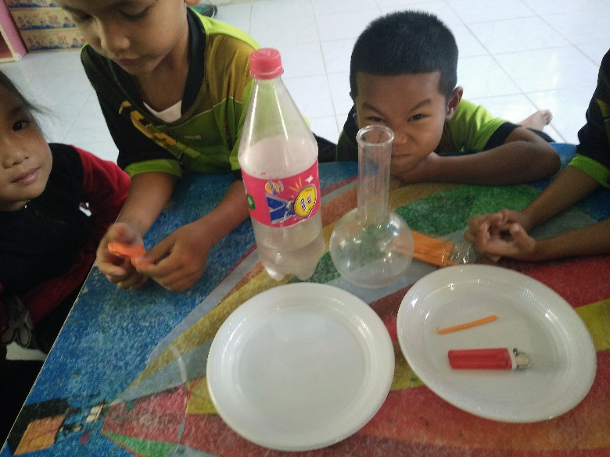

ภาพเด็กทำกิจกรรม

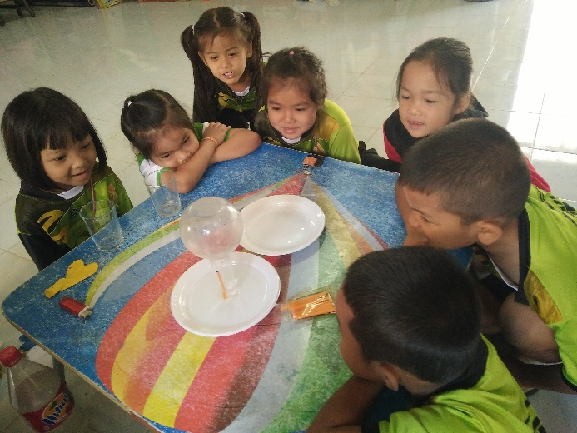
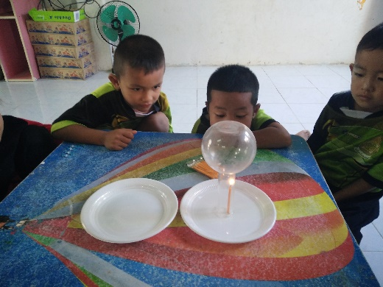

น้องแม๊กกี้กำลังลุ้นว่าเทียนจะดับไหม เมื่อน้ำไหลเข้าไปในขวดต้นหอมบอกว่าเทียนดับแล้วเพื่อน

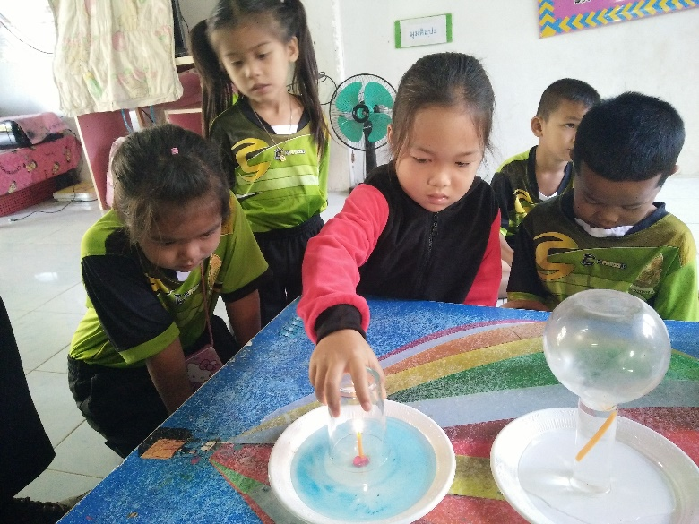

ภาพนำเสนอผลงานเด็ก

มะหมี่อธิบายให้เพื่อน ๆฟังว่า
ถ้าเรายกแก้วขึ้นก่อนที่ไฟจะดับ
ไฟจะติดเหมือนเดิม เพราะมีอากาศ

ภาพผลงานที่สำเร็จของเด็ก

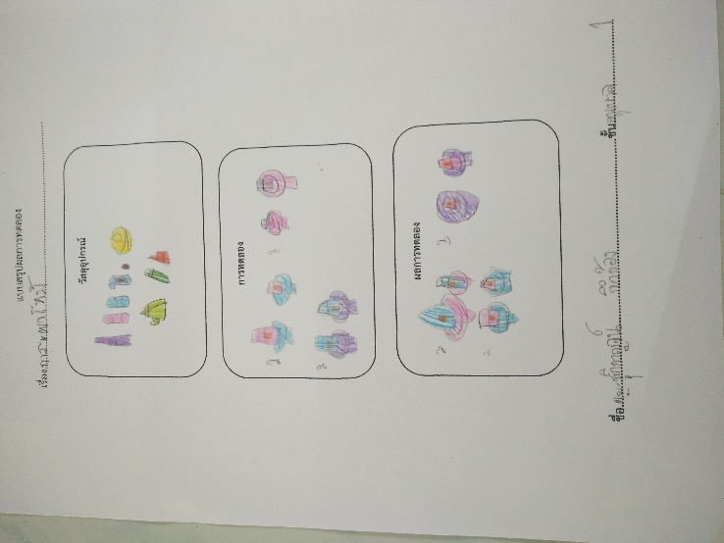
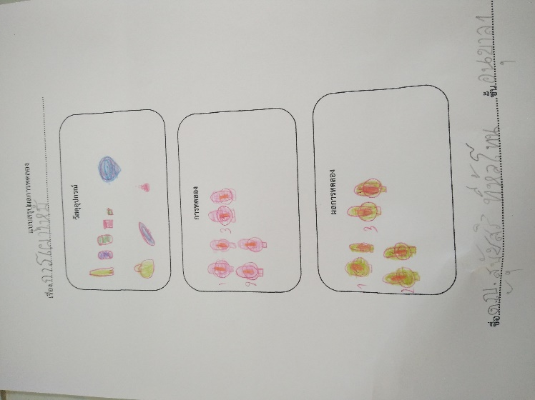

ผลที่เกิดกับเด็ก (ตามจุดประสงค์ของกิจกรรม พัฒนาความสามารถพื้นฐาน ๔ ด้าน และพัฒนาการ ๔ ด้าน
๑. ผลที่เกิดขึ้นตามจุดประสงค์
๑.๑ เด็กทุกคนบอกได้ว่าควันไฟที่เกิดจากเทียนถ้วยที่อยู่ในแก้วทำให้เทียนดับ ซึ่งสังเกตได้จากการทดลองว่าแก้วใบเล็กทำให้เทียนถ้วยดับเร็วกว่าแก้วใบใหญ่ เพราะอากาศน้อยกว่า
๑.๒ เด็กทุกคนวาดภาพการเกิดการเผาไหม้ได้
๑.๓ เด็กทุกคนนำเสนอการเกิดการเผาไหม้ได้โดยใช้แก้วครอบเทียนถ้วยลงไปก่อนที่ไฟจะดับยกแก้วขึ้นไฟก็จะติดเหมือนเดิม เพราะมีอากาศ
๒. พัฒนาความสามารถพื้นฐาน และพัฒนาการของเด็กปฐมวัย
๒.๑ ด้านการเรียนรู้/ด้านภาษา/สติปัญญา
เด็กเกิดทักษะในการคาดคะเน สังเกต ทักษะการตวง การเปรียบเทียบ พยายามหาวิธีแก้ปัญหาด้วยตนเอง สามารถสนทนาโต้ตอบแสดงความคิดเห็น อธิบายสิ่งที่สังเกตเห็นได้
๒.๒ ด้านสังคม
เด็กๆรู้จักช่วยเหลือในการหยิบอุปกรณ์ในการทดลอง ปฏิบัติตามข้อตกลงร่วมกัน
๒.๓ ด้านอารมณ์ – จิตใจ
เด็กมีความมั่นใจในตนเอง มุ่งมั่นในการทำงาน แสดงออกถึงความชื่นชมในผลงานของตนเองและผู้อื่น
๒.๔ ด้านการเคลื่อนไหว/ร่างกาย
เด็กได้หยิบ จับขวดน้ำ แก้วน้ำ ตวงน้ำ เทน้ำ วาดภาพระบายสี มีความคล่องแคล่วในการเคลื่อนไหว

